주차 | 18 주차 | 기간 | 2025.12.30 ~ 2026.01.05 | 지도교수 | (서명)
이번주 한일 요약 | - UV작업 및 채색 진행
<상세 수행내용>

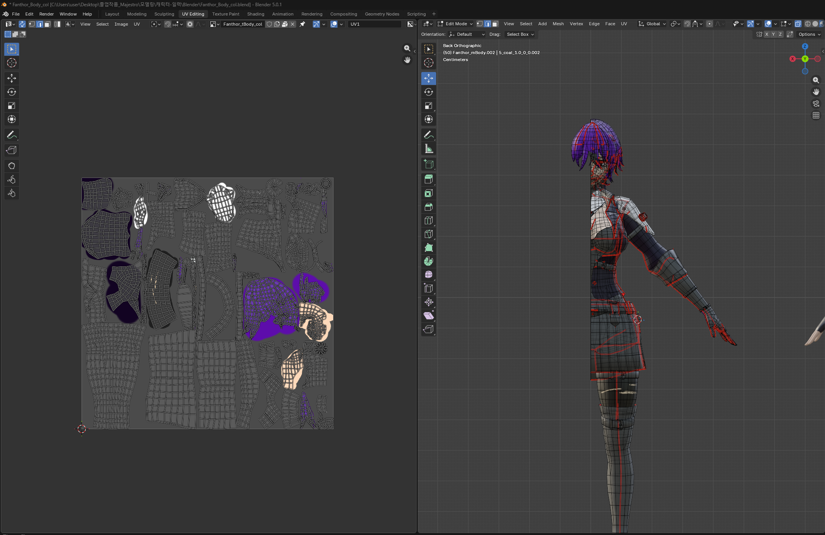
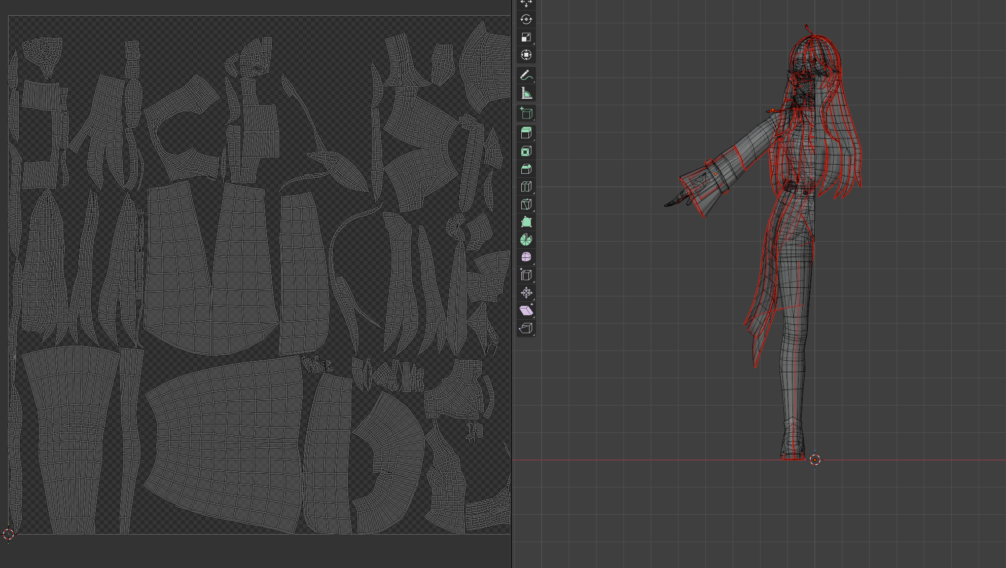
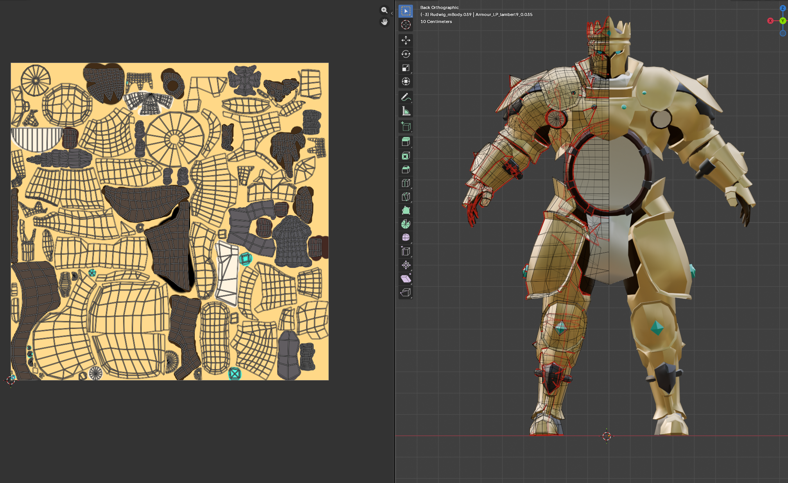
캐릭터들의 UV를 Unwrap하고 채색을 일부 진행했다.
다음주내로 채색을 완료하고 리깅을 진행할 수 있을 것 같다.
새해 복 많이 받으세요
문제점 정리
해결방안
다음주차 | 19주차 | 다음기간 | 2026.01.06 ~ 2026.01.13
다음주 할일 | 플레이어 리깅
지도 교수
Comment

